**Время добрых вестей**

С тем, что медицинский работник — профессия почётная, ответственная и уважаемая, никто не поспорит. Сельский фельдшер оправдывает это утверждение вдвойне.

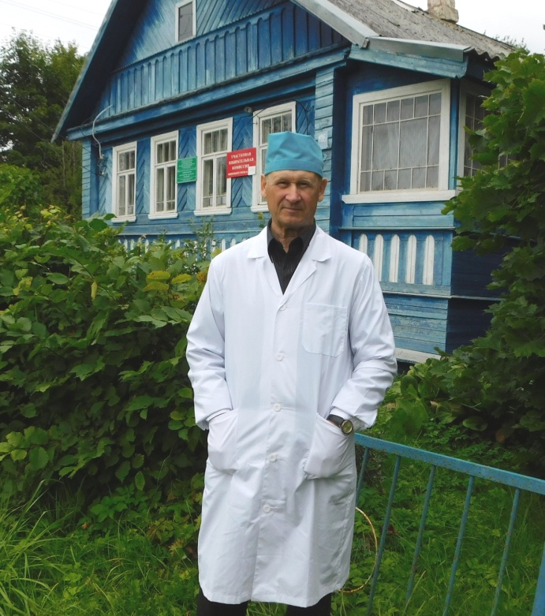

Так уж сложилось, что на страницах газеты мы рассказываем о людях в белых халатах только по определенным поводам: к профессиональному празднику, юбилейным датам, награждениям. А ведь они на страже нашего здоровья постоянно и зачастую лечат не только тело, но и душу, как, например, Владимир Симонов — фельдшер из деревни Красные Станки.

Пациенты, бывающие у него на приеме, непременно отмечают, что Владимир Николаевич не просто замечательный специалист, но и человек с блестящим чувством юмора. От себя добавим, что еще и с ободряющей улыбкой и не-

скрываемым жизнелюбием. А одна улыбка врача, говорят, заменяет килограмм морковки. Сам же Владимир Симонов, который занимается врачеванием более 45 лет, признается:

— Когда человек приходит ко мне с болью, а уходит — смеется, у меня на душе светло…

На медицинском попечении фельдшера деревни: Красные Станки, Дорожно, Поляны, Поводье, Слюзово. Сейчас, как он говорит, на вызовы машину дают, а раньше своим ходом, автобусом или на велосипеде добирался. Вызовов по-прежнему много, хотя количество населения уменьшается. Многие уезжают из деревень. Сейчас потенциальных пациентов порядка 430 человек, молодых людей до 18 лет — 60.

Кстати, в биографии Владимира Николаевича была не только медицинская практика. Несколько десятков лет он избирался депутатом местного совета. И по сей день он активный общественник, посему обращаются к нему и с вопросами отнюдь не врачебного свойства.

Вот и мы по-житейски поинтересовались:

— Что новенького в деревне?

А новости действительно есть и, самое главное, хорошие. Наконец-то в Красных Станках решена многолетняя проблема с водоснабжением благодаря участию в приоритетном региональном проекте поддержки местных инициатив, который реализуется при поддержке главы региона Андрея Никитина. Удалось пройти конкурсный отбор, получить областную субсидию 500 тысяч рублей, а общая стоимость работ с учетом вклада из бюджета поселения, помощи спонсоров и средств местных жителей — 710 тысяч рублей.

Теперь артезианские скважины промыты, насосы заменены с подключением к электричеству. Над скважинами установлены уличные светильники с датчиками движения, а также обустроены деревянные настилы и установлены скамейки. Для сельчан — сказка просто, а для местного медпункта — неоценимое подспорье в работе.

Есть и еще одна новость, как говорится, на перспективу. В 2023 году в деревне будет построен новый ФАП.

Спросите, что же будет с нынешним, таким по-домашнему уютным деревянным домом?

Ответ есть. Глава региона Андрей Сергеевич Никитин во время прямой линии с жителями Новгородского района предложил создать музей сельской медицины в здании этого старого ФАПа. Может, действительно, музею быть?

Светлана ЛАПТИЙ

Фото автора